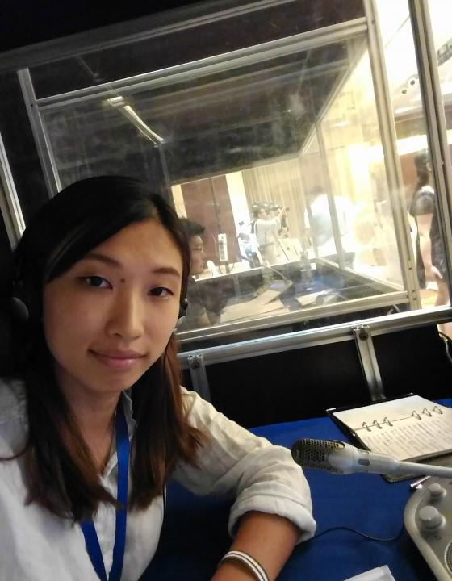 | 杨薇  大家好！我叫杨薇，在中国和俄罗斯有5年的翻译经验。我在俄罗斯车里雅宾斯克市学习和生活了3年时间，这使我深深地了解了俄罗斯的文化和传统，以及俄罗斯人的思维方式，因此我能够高质量地完成口笔译工作。我在机器制造、国际贸易、法律等领域有专业的俄汉互译能力。  我非常希望为您提供满意的翻译服务！
翻译员

语言
- 汉语
- 俄语

转移类型
- 交替翻译
- 同声传译

题目

工作经验

亮语翻译公司
2016 年 - 至今
俄语翻译
在上海市提供口笔译翻译服务。参与过的工作：
- • 6月2日至4日，陪同莫斯科国立文化学院院长纳塔利娅•维克多罗夫娜访问盐城师范学院；
- • 7月25日至23日，为俄罗斯剧团提供翻译服务；
- • 7月11日，翻译视频会议；
- • 7月20日，为上海“Tuhuang”国际贸易公司提供翻译服务；
- • 8月24日至26日，为“Ustkamchatryba”公司在展会上提供翻译服务；
- • 9月7日，在东北亚机械产业城市联盟会议上进行同声传译；
- • 10月16日至18日，在第十届上海高端进口食品和饮料展览会上为“Rollton”公司提供翻译服务。

SHANGHAI XIYANG TRADING COMPANY
2015 年 - 2016 年
俄语翻译，外联经理
- • 寻找纺织行业客户；
- • 俄汉口笔译；
- • 组织从俄罗斯仓库发运集装箱，并检查商品；
- • 组织中国客户去俄罗斯；

SHANGHAI OODJI TRADING COMPANY
2014 年 - 2015 年
俄语翻译
- • 文件翻译；
- • 在工厂检验商品；
- • 为俄罗斯客户办理签证和其他文件，解决相关问题。

SHANGHAI TED INTERNАTIONAL COMPANY
2013 年 - 2014 年
俄语翻译
- • 回复询盘；
- • 翻译文件、技术说明书、手册；
- • 组织发运集装箱，检查产品质量，办理海关文件；
- • 寻找新客户。

CHINA MINETALS
2011 年 - 2013 年
俄语翻译
- • 为中国和俄罗斯工程师在“Mechel”工厂建设中提供翻译服务；
- • 翻译文件和技术资料；
- • 为俄罗斯客户办理签证和其他文件，解决相关问题。

教育

学院: 车里雅宾斯克国立大学 (2010 年 – 2012 年)
院系: 外语系
专业: 俄语

学院: 沈阳师范大学 (2008 年 – 2012 年)
院系: 外语
专业: 俄语

请在我们的网站上查看翻译员的完整资料:

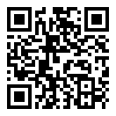 | 如需在网站上查看翻译员的个人资料，请扫描二维码。  https://www.ezhongfanyi.com/translators/yan-vey | 亮语翻译公司  ezhongfanyi.com  liangyufanyi@163.com  +7 (495) 147-56-20
 |  |  | 
质量 | 保障 | 实惠 | 速度和便利
- 翻译仅由母语人士完成  - 我们的译员均毕业于中国和俄罗斯的顶尖高校  - 我们根据主题和领域，精准匹配专业译员  - 支持处理多种中文地方方言 | - 译员均持有翻译资格证书和相关学历文凭  - 自2014年起专注于中文翻译工作  - 获得大量客户好评  - 与大型政府机构建立合作 | - 由母语人士提供高质量翻译，价格合理  - 截取部分译文，免费试译  - 我们的服务遍布俄罗斯50座城市和中国45座城市  - 为长期合作客户提供专属优惠 | - 中文翻译日均完成250页以上  - 15分钟内快速匹配译员  - 市中心可办理文件公证  - 办公室在沈阳市和莫斯科市

